中国石油集团西部钻探工程公司
2023年高校毕业生秋季招聘简章

一、企业简介
中国石油集团西部钻探工程有限公司（以下简称公司），成立于2007年12月底，是中石油按照集约化、专业化、一体化整体协调发展思路，整合新疆、吐哈等油田工程技术服务业务而设立的首家专业化钻探公司，注册地克拉玛依，总部位于乌鲁木齐，是西部和中亚地区规模最大的工程技术服务企业。
公司具有光荣历史传承，所属队伍起源于玉门油矿和独山子油矿，由原玉门、克拉玛依、青海、吐哈等区域钻探队伍，历经80余载融合发展而成，是西部各油田的共同创业者和建设者，传承铁人基因，始终把为中国石油找油找气、保障国家能源安全作为钻探价值和使命，涌现出一批以大国工匠谭文波、全国五一劳动奖章获得者高维明为代表的先进模范，为油气事业发展作出了突出贡献。
截至2022年底，公司共有员工1.46万人。其中，本科及以上学历占比37.4%、少数民族占比16.4%，享受国务院津贴5人，自治区天山英才4人，集团公司青年科技人才2人，中油技服井筒技术专家9人，各类专家、技师近千人。拥有各类大型工程技术装备1.6万台（套），工程技术服务队伍1000余支，资产总额近300亿元。
公司主要开展钻井、固井、录井、压裂、试油等工程技术服务，兼营油气合作开发、技术研发与产品研制等业务，具备适应西部和中亚地区各种气候环境、地质条件下的作业能力，可为油田提供从新井开钻到投产全过程一揽子解决方案和“交钥匙”服务。年钻井能力800万米、压裂1.3万层（段）、录井3400口、固井6000井次、试油600层、定向服务1500口以上；合作开发年外输天然气9亿方以上。
公司市场范围主要包括国内西部与海外中亚、中东等地区。国内主要服务于新疆、青海、吐哈、塔里木、玉门、长庆、西南、煤层气等十余个油气田。海外主要分布在中亚哈萨克斯坦、乌兹别克斯坦，中东伊拉克、阿联酋和非洲埃及等国家。
公司具备行业领先的科技创新优势，设有“两院四中心”科技创新平台，先后打造了21项工程技术利器、23项优势特色技术、11项综合配套技术；自主研发的SAGD磁定位系统、精细控压钻井系统、自动垂直钻井系统、雪狼3.0综合录井仪、XZ系列堵漏剂、井下实时安全监控系统等38项科技利器总体达到国际先进水平。荣获省部级以上成果奖93项，其中国家科技进步一等奖1项、二等奖3项，拥有有效专利727件，保持“国家级高新技术企业”称号。
公司始终坚持“成就甲方才能成就自己”发展理念，传承大庆精神、铁人精神，大力弘扬“苦干实干”“三老四严”为核心的石油精神，打造了一支攻坚克难的钻探劲旅。十余年来，先后打出了以高探1井、康探1井、博孜13井、柴9井、切探2井、石钱1井、富东1、玛页1H井、满深72井为代表的一批重大发现井，完成了亚洲第一深井轮探1井、乌兹别克斯坦明15井、新疆油田水平段最长井JHW00422井、准噶尔盆地最深井呼探1井、柴达木盆地最深井昆1-1井、吐哈油田最深井葡探1井、中石油海外最深井吉达4井、海拔最高井祁参1井等重大工程，以及助力了呼图壁国家级储气库建设、玛湖和吉木萨尔一体化服务、青海南翼山、风西和涩北等重大项目，加快了西部各油气田勘探开发进程。
当前和今后一个时期，公司将以习近平新时代中国特色社会主义思想为指导，认真贯彻集团公司、中油技服整体部署，大力实施“11362”发展思路，即，围绕建设世界一流工程技术服务企业“一个目标”，抓住夯实基础、厚植优势“一条主线”，处理好规模与效益、安全与发展、竞争与合作“三种关系”，深化锻长板、增动力、添活力、补弱项、夯基础、强引领“六项举措”，实现服务保障方式和价值实现方式“两个转变”，着力打造业绩、管理、技术、队伍、党建、品牌“六个一流”，切实履行好服务保障和高质量发展双重使命，奋力推进世界一流工程技术服务企业建设。

二、招聘岗位、首选专业及人数
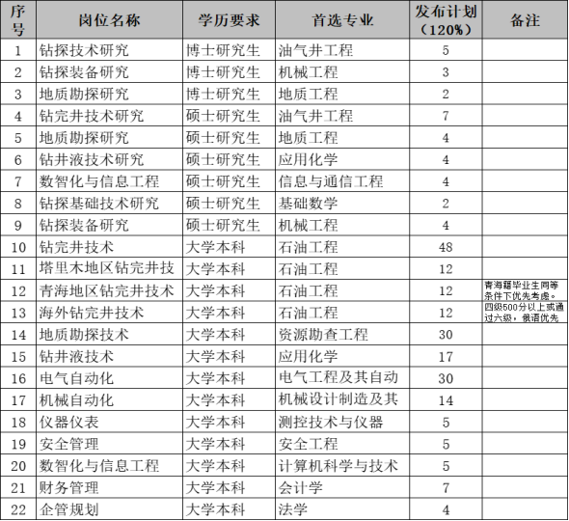
与首选专业以及相近的专业也可报名参加，具体备选专业详见中国石油校园招聘平台（https://zhaopin.cnpc.com.cn/）“西部钻探公司2023年秋季高校毕业生招聘公告”。
三、招聘条件
（一）应聘毕业生为2024届高校毕业生以及2023届未落实工作单位，档案、组织关系保留在原毕业院校的毕业生。回国（境）后初次就业并经国家教育部认证学历学位、具有派遣资格的境外留学生也可报名。
（二）国内本科毕业生的大学英语四级考试成绩不少于425分，研究生的大学英语六级考试成绩不少于425分；第一外语为俄语成绩合格且专业符合要求的毕业生可优先考虑。
留学回国人员外语水平需达到中国石油集团规定；
毕业生也可提供个人两年内取得的官方外语考试成绩证明，英语成绩新托福不低于70分、雅思不低于6.0分、领思不低于160分、托业不低于785分，小语种需提供相应证明。
（三）拥护中国共产党的领导，遵纪守法，品行端正，无违纪违法不良记录；
（四）认同中国石油企业文化，立志投身石油钻探行业；身心健康、吃苦耐劳，能够满足招聘岗位职责要求，服从工作安排；在校表现良好、成绩优良，能够按期取得相应的学历学位证书；
（五）优才计划毕业生以及985、211、进入“双一流学科建设”的专业毕业生优先签约；择优选录学习成绩优秀、综合素质高、就业意愿强的毕业生。
四、招聘程序
（一）报名应聘。毕业生通过中国石油高校毕业生招聘平台报名应聘，报名时间为9月5日-10月25日。
（二）资格初审。10月底，对系统报名的毕业生进行资格初审，通过初审的毕业生可以参加通用能力考试。
（三）准入考试。11月上旬，由第三方统一组织通用能力考试，具体时间以通知为准。优才人员免予参加通用能力考试。
（四）公布面试名单。
（五）组织面试。由公司根据实际安排面试考核，具体时间、地点另行通知。
（六）择优签约。按照面试考核综合排名，择优签约。
（七）录用公示。
（八）办理入职。2024年8月底前办理入职审批手续。
五、薪酬待遇
1.毕业生录用报到后，双方签订正式劳动合同。
2.向招聘引进的高校毕业生发放安家费，具体发放标准和程序按公司规定执行。
3.执行中国石油集团统一工资制度，建立养老、医疗、工伤、失业、生育、补充医疗等六险以及住房公积金、企业年金等两金，为员工提供全面的保障；
4.福利待遇及疗养执行公司相关规定，具有完备的休息休假制度，享受探亲假、带薪假、婚假等各类假期，长期在野外一线工作的，采取定期轮岗休息，休息期间待遇正常发放。
六、联系方式
通讯地址：新疆乌鲁木齐新市区天津北路西五巷99号西部钻探公司人事处
邮编：830011
联系人：廖先生 联系电话：0991－7613515
电子信箱：xbzt-rcjl@cnpc.com.cn

